어노테이션 기능 확장

* 시작에 앞서..
* 크롬 브라우저 자동완성 기능 동작하는지 확인하자
* 웹프로젝트 개발시 로깅에 대해 알아보자
* MVC Version3 기준 시퀀스 다이어그램을 그려보자
* 프로젝트 생성
* 설정 사항

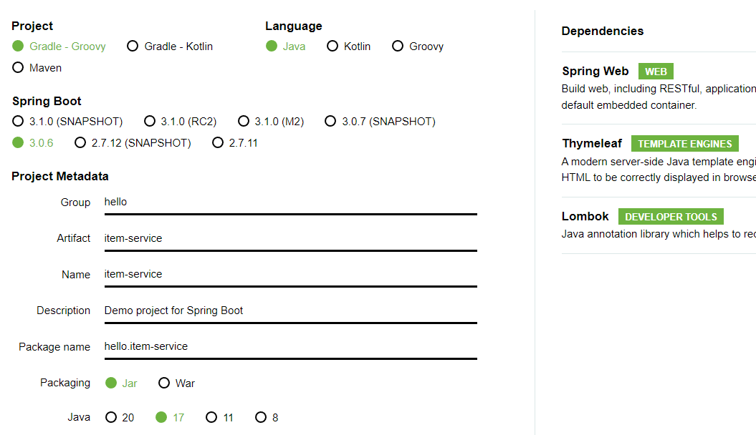

Web_Study\2_BackEnd\2_Spring

* 압축해제 및 폴더명을 3_어노테이션_기능확장
* 프로젝트 구성 / 기본 동작 확인 / 형상관리 등록
* 이전 프로젝트 참고
* 기본 동작 확인시 ‘lombok requires enabled annotation processing’ 메시지 나오면 활성화
* 요구사항

상품 관리 서비스 개발

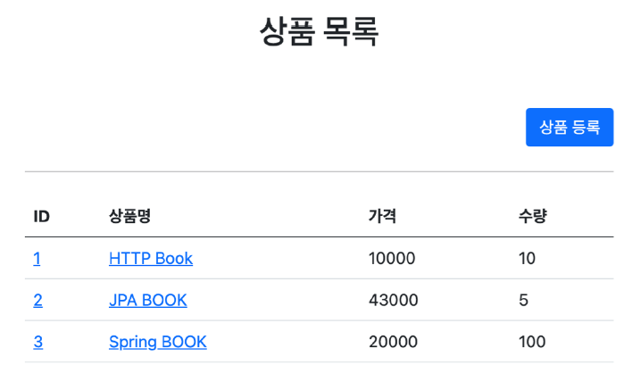

* 상품 도메인 모델
* 상품 ID
* 상품명
* 가격
* 수량
* 상품 관리 기능
* 상품 목록
* 상품 상세
* 상품 등록
* 상품 수정
* 구현
* Welcome 페이지
* /resources/static/index.html
* 상품 도메인
* hello.itemservice.domain.item.Item
* 상품 레파지토리
* hello.itemservice.domain.item.ItemRepository
* 상품 레파지토리 테스트
* hello.itemservice.RepositoryTest
* 상품 서비스 화면
* 부트 스트랩 로컬 설치
* /resources/static/css 폴더 생성
* <https://getbootstrap.com/>
* Docs-Download

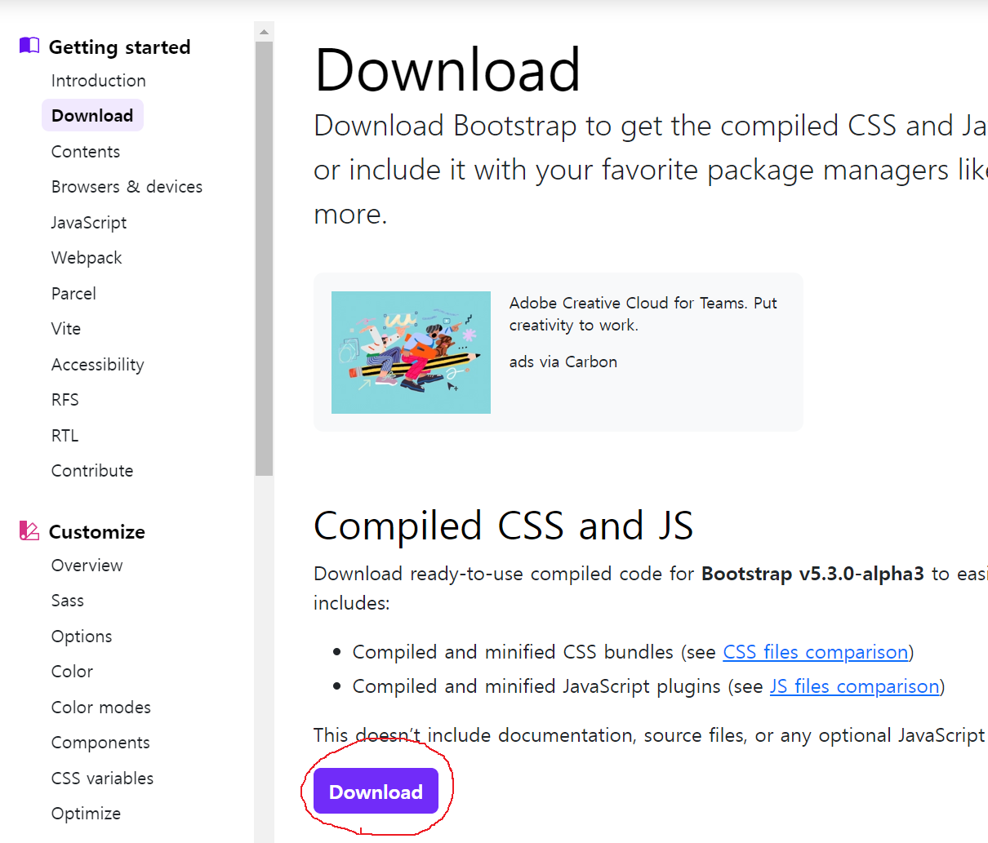

* 임시디렉토리에 다운 받은 후 압축 해제
* 여기서 bootstrap.min.css 파일을 /resources/static/css로 복사
* HTML

※ Front 개발자에게 받은 정적 HTML 파일 (향후 동적으로 업데이트 될 예정)

* /resources/static/html/items.html
* /resources/static/html/item.html
* /resources/static/html/addForm.html
* /resources/static/html/editForm.html
* 상품목록 조회
* hello.itemservice.domain.web.basic.BasicItemController
* Init()

테스트 코드로 확인

* Items()
* 뷰 템플릿
* /resources/static/items.html를 복사 => /resources/templates/basic/items.html 수정
* 상품 상세
* hello.itemservice.domain.web.basic.BasicItemController
* Item()
* 뷰 템플릿
* /resources/static/item.html를 복사 => /resources/templates/basic/item.html 수정